10/10/2016
HỆ THỐNG HỘI NGHỊ TRUYỀN HÌNH BỘ TƯ PHÁP

TÀI LIỆU HƯỚNG DẪN SỬ DỤNG

MỤC LỤC
GIỚI THIỆU 3
1.Các yêu cầu của Hệ thống 4
1.1 Yêu cầu về phần cứng 4
1.2 Yêu cầu về băng thông 5
1.3 Các yêu cầu về truy cập mạng 5
2.Cài đặt máy trạm 5
2.1 Cài đặt 5
2.2 Đăng nhập máy trạm 6
2.3 Cấu hình trên máy trạm 8
2.3.1Giao diện chính 8
2.3.2Giới thiệu Menu 8
2.4 Căn chỉnh thiết bị 11
3.Các chức năng máy trạm hội nghị truyền hình 12
3.1 Hội nghị điểm – điểm 13
3.1.1Gửi tệp tin 14
3.1.2Nhận tệp tin 15
3.1.3 Bảng trắng 16
3.1.4 Trình diễn 18
3.2Hội nghị truyền hình 19
3.2.1 Hội nghị truyền hình điểm – điểm 19
3.2.2Tự động trả lời 19
3.2.3MCU Conference – Hội nghị truyền hình đa điểm 21
4. Giới thiệu Giao diện cuộc họp 26
4.1. Giao diện một số tính năng của Chủ tọa/ người điều khiển 26
4.2Các nút điều khiển 26
4.4Hình ảnh / Âm thanh nội bộ 27
4.5Thanh chức năng 28
5.1 Duyệt web chung: 29
5.2 Bỏ phiếu / Bình bầu 30
5.3 Trình diễn hình ảnh động 31
5.4 Chia sẻ tệp tin đa phương tiện 32
5.5 Break-out Sessions – Ngắt phiên 32
5.6 Polling 34
5.7 Điều khiển âm thanh và hình ảnh 35
6. Bộ thiết bị phần cứng hội nghị truyền hình 38
7. Hỗ trợ sử dụng: 41

GIỚI THIỆU
Chào mừng tới hệ thống công nghệ truyền tải Video HD và họp trực tuyến. Hệ thống hội nghị truyền hình là một phần mềm chạy trên nền tảng IP. Dưới đây là một số chỉ tiêu nổi bật của hội nghị truyền hình.
- Codec nén hình ảnh.
Sử dụng codec hình ảnh mạnh mẽ cho phép nén luồng hình ảnh nhỏ hơn gấp 4 lần so với codec thương mại MPEG4, nhỏ hơn 2 lần so với H264. hội nghị truyền hình có thể hỗ trợ các giao tiếp hình ảnh HD qua môi trường băng thông thấp của đường internet công cộng. Hơn thế nữa, hệ thống hội nghị truyền hình hỗ trợ các chuẩn hình ảnh QCIF, CIF, VGA và 3 kích cỡ khác nhau của hình ảnh HD như độ phân giải 480 x 270, 960 x 540, 1920 x 1080 trên một đường kết nối ADSL.
- Công nghệ VoIP và nén Video tiên tiến.
Triệt tiếng vọng và ồn giúp chất lượng âm thanh rõ ràng, trung thực với ít độ trễ. Thêm vào đó, hệ thống hội nghị truyền hình có thể điều chỉnh các thông số video/audio một cách tự động tùy thuộc theo điều kiện mạng kết nối nhằm đảm bảo các liên lạc video/audio thông suốt liên tục.
- Giao tiếp đa truyền thông điểm – điểm và đa điểm – đa điểm.
Hệ thống hội nghị truyền hình hỗ trợ giao tiếp đa truyền thông điểm – điểm và đa điểm – đa điểm. Các máy trạm sẽ kết nối tới máy chủ hội nghị truyền hình khi các máy trạm này đăng nhập vào hệ thống. Trong suốt quá trình hội nghị, hệ thống hội nghị truyền hình sẽ sử dụng liên lạc điểm – điểm để đảm bảo kết nối giữa các client là an toàn và ổn định.
- Hội nghị truyền hình ở bất cứ nơi đâu.
Hệ thống hội nghị truyền hình lưu giữ thông tin người dùng ở máy chủ trung tâm. Vì vậy, máy trạm có thể truy cập danh sách liên hệ ở bất cứ đâu.
- Tin nhắn hội thoại và truyền tệp tin.
Bên cạnh các liên lạc bằng video/audio, hội nghị truyền hình cũng hỗ trợ các cuộc hội thảo dữ liệu như tin nhắn hội thoại và truyền tệp tin.
- Hội nghị truyền hình nhiều người tham dự.
Với hội nghị truyền hình, người dùng có thể gọi tới nhiều máy trạm cùng một lúc. Tất cả người tham dự có thể nghe thấy và nhìn thấy những người khác một cách rõ ràng.
- Chức năng bảng trắng mạnh mẽ.
Hệ thống hội nghị truyền hình cung cấp chức năng bảng trắng mạnh mẽ cho phép hội thảo truyền hình thuận tiện và hiệu quả hơn. Máy trạm có thể chia sẽ tệp tin, hình ảnh, trang web trên bảng trắng.
- Trình chiếu/ chia sẻ tệp tin, ứng dụng
Chức năng này cho phép máy trạm chia sẻ các tệp tin Microsoft Office hoặc các tài liệu PDF với các người tham dự khác. Xa hơn, người sử dụng có thể chia sẽ ứng dụng với những người tham dự.
- Truyền thông chia sẻ.
hội nghị truyền hình hỗ trợ chia sẻ nhiều định mạng tệp tin truyền thông khác nhau như việc thêm một luồng video để những người tham dự cuộc họp có thể cùng nhau xem.
- Trình duyệt Internet.
Phần mềm cho phép người tham dự hội thảo có thể xem các website được trình chiếu bởi chủ tọa.
- Bình bầu/bỏ phiếu/trắc nghiệm.
Tất cả người tham dự cuộc họp sẽ được cho phép bỏ phiếu trong cuộc họp.
- Ghi lại âm thanh và hình ảnh của hội nghị.
Máy trạm có thể ghi lại âm thanh và hình ảnh của hội nghị bằng việc lựa chọn nút “ghi” – vô cùng đơn giản.
- Đưa người tham dự từ điện thoại di động và cố định vào tham dự hội nghị.
Qua các giao tiếp hình ảnh của MCU, người sử dụng có thể liên lạc VOIP tới cả di động và điện thoại cố định trong cùng một thời điểm, điều này cho phép các giao tiếp mở rộng linh hoạt hơn.

1.Các yêu cầu của Hệ thống

1.1. Yêu cầu về phần cứng
Phần cứng | Thông số
Bộ vi xử lý | Pentium IV 2.0Ghz
Bộ nhớ ( RAM) | 512MB
Không gian ổ đĩa cứng | 100MB
Hệ điều hành | Windows 7 / Windows 8 / Windows 10
Video | USB Webcam  Camera có sẵng trên Laptop
Audio | Ngõ vào/ ra audio tiêu chuẩn

1.2. Yêu cầu về băng thông
Mỗi loại kích cỡ hình ảnh sẽ có yêu cầu băng thông tương ứng.
Video Size | Bandwidth
1080P(1920x1080) | 800kbps
720P(1280x720) | 500kbps
SVGA (800 x 600) | 400 kbps
VGA (640 x 480) | 300 kbps
CIF (320 x 240) | 150 kbps
QCIF (160 x 120) | 80 kbps
* Bảng trên chỉ ra mức độ băng thông tiêu tốn cho một cuộc họp 1-1. Khi có nhiều luồng hình ảnh kết nối đồng thời, băng thông yêu cầu sẽ bằng tổng băng thông hình ảnh nhận về

1.3. Các yêu cầu về truy cập mạng
Vì máy trạm cần phải đăng nhập vào hệ thống server, các cổng dưới đây phải được cho phép để client có thể truy cập được vào địa chỉ của server.
 |  | Ports to allow access to server
Vmeet Client | TCP | 4321，80，563
 | UDP | 4321-4323，10240-20480
TCP: 563 và UDP: 10240-20480 là các cổng dùng cho Hội nghị truyền hình.

2.Cài đặt máy trạm

2.1 Cài đặt
Sau khi download tệp tin cài đặt máy trạm từ internet, tiến hành cài đặt phần mềm hội nghị truyền hình.
* Trước khi cài, hãy chắc chắn rằng bạn có quyền của người quản trị để có thể cài đặt hội nghị truyền hình.
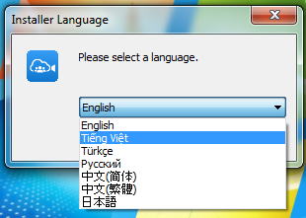 | - Kích đúp chuột vào tập tin cài đặt, chọn ngôn ngữ bạn muốn sử dụng, ngôn ngữ mặc định sẽ được chọn theo ngôn ngữ của hệ điều hành máy trạm đang sử dụng.  - Tiếp theo, kích chọn đồng ý về thỏa thuận cấp phép và chọn mọi thiết lập mặc định để cài đặt.

2.2 Đăng nhập máy trạm
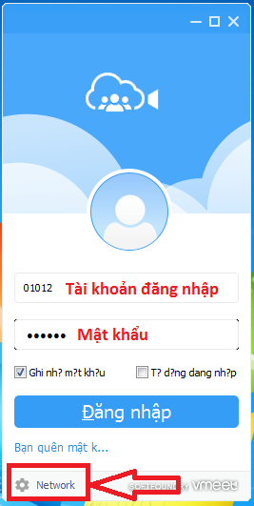 | Sau khi cài đặt, click đúp vào biểu tượng "Softfoundry hội nghị truyền hình" trên màn hình desktop để chạy hội nghị truyền hình trên máy trạm, Nhập mã người dùng và mật khẩu, và lựa chọn các thông số:  - Ghi nhớmật khẩu: Lưu giữ lại password để không cần nhập lại ở lần đăng nhập sau đó.  - Tự động đăng nhập: tự động đăng nhập mỗi khi người dùng chạy ứng dụng.
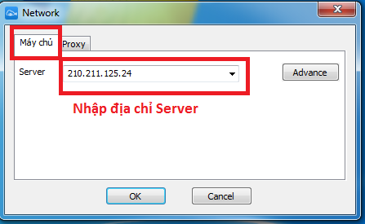 | - Chọn vào Network  - Hộp thoại Network hiện ra.  - Chọn thẻ Máy chủ, điền địa chỉ Server  - Chọn OK để đăng nhập
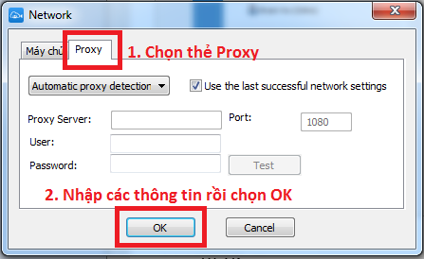 | Nếu mạng của bạn sử dụng Proxy server, Lựa chọn phím “Network”, tiêu mục Proxy cho phép chọn máy chủ định danh để kết nối ra ngoài internet.  - Do not use proxy: kết nối internet không cần thông qua proxy  - SOCKS5 proxy: Kết nối Internet bằng SOCKS5 proxy  - SOCKS4 proxy: Kết nối Internet bằng SOCKS4 proxy  - HTTPS proxy: Kết nối Internet bằng HTTPS proxy  - Automatic proxy detection: tuân theo thiết lập của Internet Explorer

2.3 Cấu hình trên máy trạm

2.3.1Giao diện chính
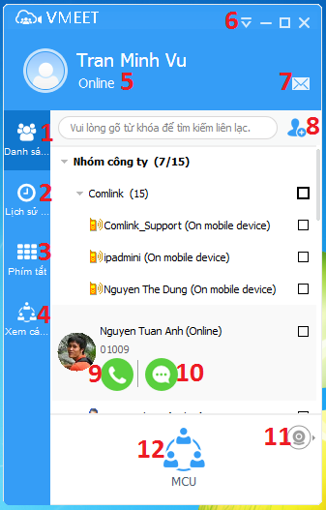 | Chức năng các biểu tượng :  - Danh sách các liên lạc.  - Lịch sử các cuộc gọi.  - Phím tắt.  - Xem các cuộc họp.  - Tên người dùng và tình trạng đăng nhập.  - Menu  - Tin nhắn chưa đọc.  - Thêm liên hệ.  - Gọi trực tiếp điểm tới điểm  - Gửi tin nhắn  - Xem video của chính máy trạm đó.  - Tạo cuộc họp nhanh.

2.3.2Giới thiệu Menu

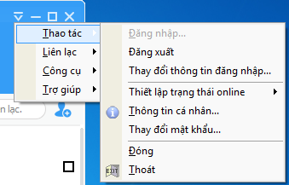 | Thao tác :  - Đăng nhập: đăng nhậphội nghị truyền hình  - Đăng xuất: đăng xuấthội nghị truyền hình  - Thay đổi thông tin đăng nhập: đăng nhập bằng tài khoản khác.  - Thiết lập trạng thái online: hiển thị trạng thái (trực tuyến/Bận/Đang trong cuộc gọi/Rời đi/Sẽ quay trở lại ngay…)  - Thông tin cá nhân: thay đổi thông tin cá nhân.  - Đổi mật khẩu: đổi mật khẩu hội nghị truyền hình  - Đóng: đóng hoặc ẩn cửa sổ hội nghị truyền hình.  - Thoát: Thoát hoàn toàn khỏi hội nghị truyền hình.
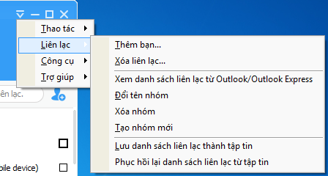 | Liên lạc :  - Thêm bạn: thêm bạn vào danh sách liên hệ.  - Xoá liên lạc : xóa bạn khỏi danh sách.  - Đổi tên nhóm: đổi tên nhóm liên hệ.  - Xoá nhóm: xóa nhóm liên hệ.  - Tạo nhóm mới: tạo nhóm liên hệ mới.  - Lưu danh sách liên lạc thành tập tin.  - Khôi phục lại danh sách liên lạc từ tập tin.
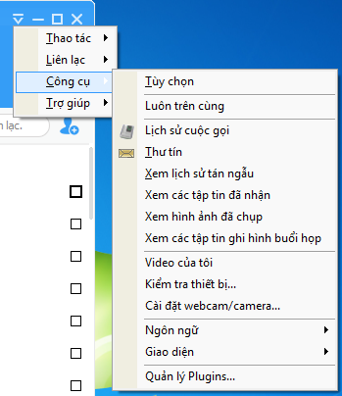 | Các công cụ:  - Tuỳ chọn: các thiết lập tổng quát và nâng cao.  - Luôn trên cùng: luôn hiển thị cửa sổ hội nghị truyền hình trên tất cả các cửa sổ khác.  - Lịch sử cuộc gọi:hiển thị các bản ghi cuộc gọi, trả lời cuộc gọi, hoặc các cuộc gọi lỡ.  - Thư tí: xem bản ghi về hội thảo hình ảnh và hộp thư thoại.  - Xem lịch sử tin nhắn : xem lịch sử chat.  - Xem các tập tin đã nhận : mở tập tin nhận được từ quá trình truyền tập tin.  - Video của tôi : hiển thị video của chính điểm cầu đó.  - Kiểm tra thiết bị : kiểm tra và tinh chỉnh các thiết bị Micro, Loa, Camera.  - Cài đặt webcam/camera: tinh chỉnh Video của chính máy trạm.  - Ngôn ngữ : chọn ngôn ngữ muốn sử dụng.
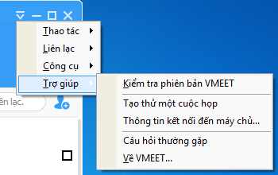 | Trợ giúp :
- Kiểm tra phiên bản hội nghị truyền hình :kiểm tra cập nhật mới của hội nghị truyền hình.
- Tạo thử một cuộc họp: kiểm tra kết nối đến MCU.
- Thông tin kết nối đến máy chủ: kiểm tra địa chỉ IP trong mạng/ ngoài mạng và độ mạnh của tường lửa
- Về hội nghị truyền hình: xem phiên bản hội nghị truyền hình đang sử dụng.

2.4 Căn chỉnh thiết bị
Bằng cách điều chỉnh các thiết lập của các thiết bị âm thanh và video đầu vào, hiệu ứng âm thanh và video được tối ưu hóa cho các cuộc họp, các thiết lập này cũng có thể được điều chỉnh trong cuộc họp
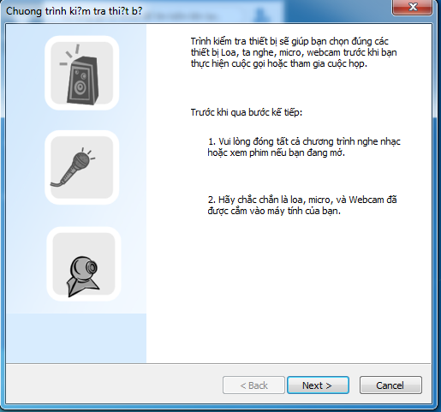 | Chọn “Next ” để bắt đầu căn chỉnh.
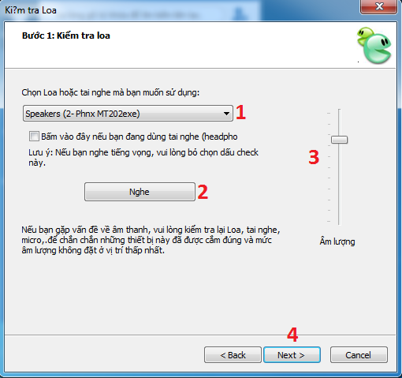 | - Lựa chọn thiết bị Loa/ tai nghe phát trong trình lựa chọn bên dưới và click vào “Nghe”và hãy chắc chắn rằng bạn nghe thấy âm thanh phát ra từ loa hoặc tai nghe. Sau đó chọn “Next”.
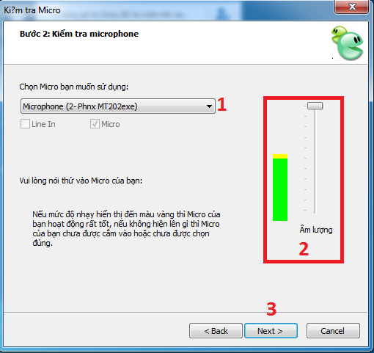 | - Tiếp theo, lựa chọn thiết bị thu âm thanh phù hợp và kiểm tra thiết bị bằng cách nói vào microphone. Thanh đo tín hiệu vào sẽ nhảykhi người dùng nói vào micro. Sau đó chọn “Next”.  - Lưu ý: Không nên để Microphone Volume quá cao để thanh đo nhảy đến mức vàng là tối đa. Thanh đo nhảy đến mức đỏ sẽ dễ gây tiếng vọng và âm thanh bị vỡ (quá tải).
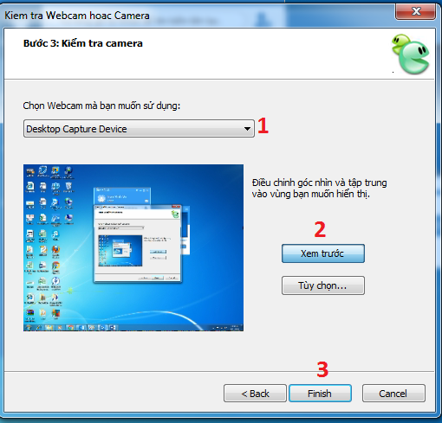 | - Cuối cùng lựa chọn nguồn video thích hợp tại hộp lựa chọn.  - Người dùng có thể nhìn thấy hình ảnh xem trước của webcam  - Cấu hình tùy chọ Webcam.  - Click “Finish” sau khi hoàn thành các bước cấu hình.

3.Các chức năng máy trạm hội nghị truyền hình
hội nghị truyền hình hỗ trợ truyền dữ liệu và họp trực tuyến. Các điểm cầu có thể gửi tin nhắn, chuyển các tập tin, chia sẻ bảng trắng, và chia sẻ tài liệu với nhau. Hơn nữa, có thể cho phép mỗi điểm cầu tham gia có thể nhìn thấy nhau và bỏ phiếu bầu chọn.

3.1 Hội nghị điểm – điểm
Tại giao diện chính, chọn Danh bạ, người dùng có thể dễ dàng gọi hoặc gửi tin nhắn với các điểm cầu khác.

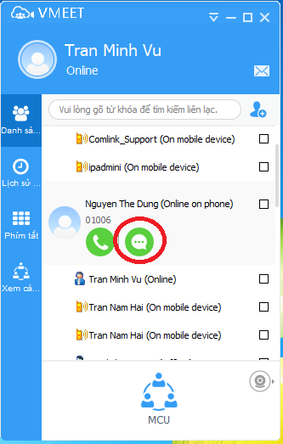 | Để bắt đầu hội nghị, kích chọn tên của điểm cầu cần hội nghị trong Danh bạ, sau đó chọn vào biểu tượng
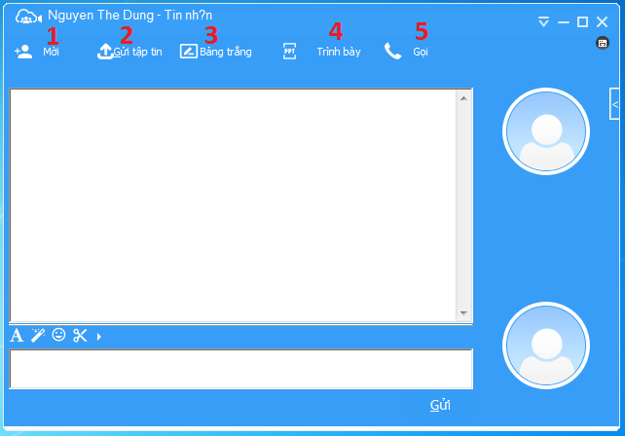
Giao diện nhắn tin hiện lên với các chức năng :
- Mời điểm cầu khác cùng tham gia
- Gửi/ nhận tệp tin
- Chức năng bảng trắng
- Chức năng trình bày
- Gọi cho các điểm cầu khác đang trong cuộc họp dữ liệu.

3.1.1Gửi tệp tin
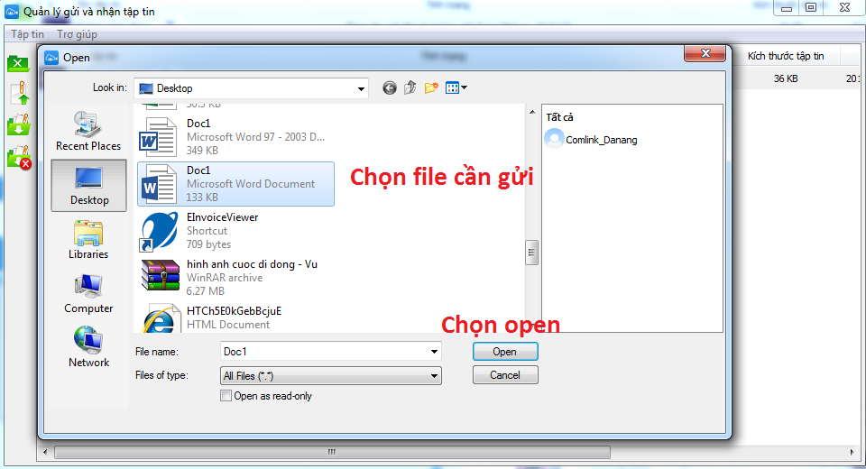 | Chọn tệp tin cần gửi, sau đó chọn “Open” để hoàn tất gửi tệp tin.
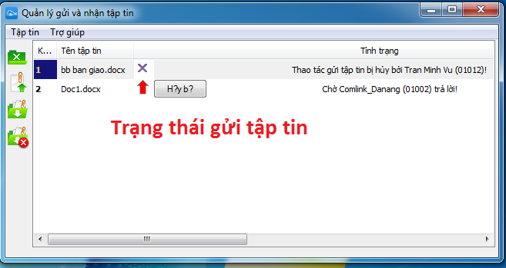

3.1.2Nhận tệp tin
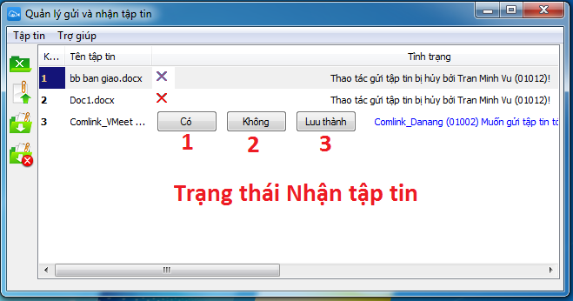

- Trình quản lý Chuyển tệp tin sẽ tự động hiện ra khi nhận được yêu cầu.
- Kích chọn “Có” hoặc “Không” để đồng ý hoặc từ chối nhận tệp tin.
- Khi chọn "Có", tệp tin sẽ được lưu vào đường dẫn: "Công cụ" → "Tuỳ chọn" → "Gửi nhận tập tin".
Chọn "Lưu thành" để lưu tệp tin nhận được vào vị trí người dùng cần lưu.
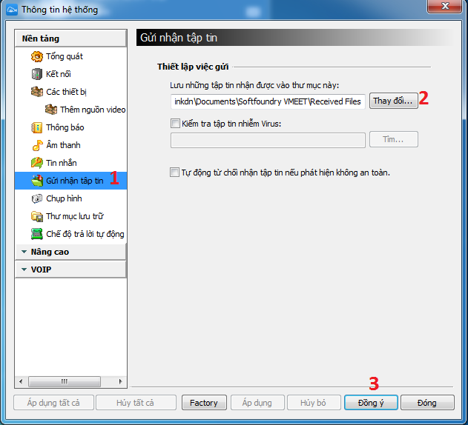 | Khi tệp tin đã được nhận, người dùng có thể chọn “Open” hoặc để mở thư mục chứa tệp tin vừa nhận.  Để tìm đến thư mục chứa tệp tin nhận được, người dùng thao tác như sau :  - Trên thanh Menu, chọn “Công cụ” → “Tùy chọn”.  - Tại khung bên trái, chọn “Gửi nhận tệp tin”.  - Đường dẫn lưu trữ tệp tin sẽ được hiện thị trong hộp thoại.  Trường hợp cần thay đổi vị trí lưu trữ, người dùng bấm vào nút “Thay đổi” để đổi.

3.1.3Bảng trắng
 | Baogồm: chức năng bảng trắng cơ bản, chia sẻ cửa sổ, chia sẻ hình ảnh, và chia sẻ văn bản Microsoft Office.( Hỗ trợ JPG,BMP, một số định dạng hình ảnh khác, và WORD,PDF,PPT và định dạng văn bản khác) .
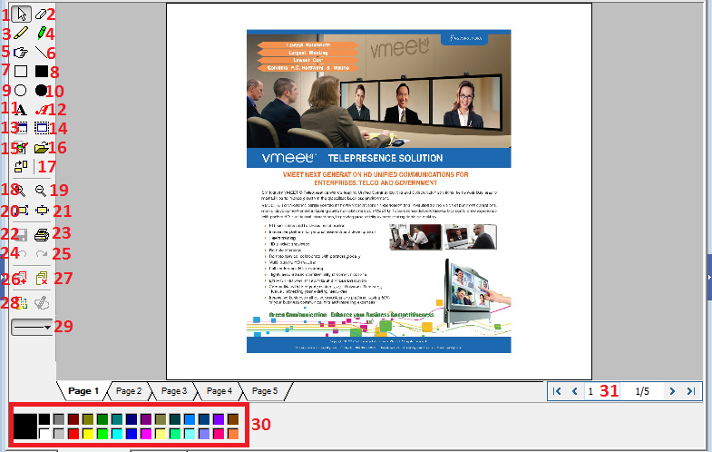
- Chọn vùng  - Tẩy/ Xóa chức năng  - Bút  - Bút màu  - Chỉ số  - Dòng  - Hình chữ nhật  - Hình chữ nhật màu  - Ellipse  - Ellipse màu  - Nhãn  - Nhãn màu  - Ghi lại  - Ghi lại toàn bộ màn hình  - Mở hình ảnh  - Trình diễn | - Xoay  - Phóng to  - Thu nhỏ  - Theo cửa sổ  - Theo kích thước thật  - Lưu  - In ấn  - Phục hồi  - Hủy bỏ phục hồi  - Trang mới  - Hủy tất cả  - Trình diễn tập tin động(excel, PowerPoint)  - Chọn dòng  - Bảng màu  - Đi đến trang.
* Có thể chèn trang mới trong khi đang chia sẻ hình ảnh hoặc bảng trắng

3.1.4Trình diễn
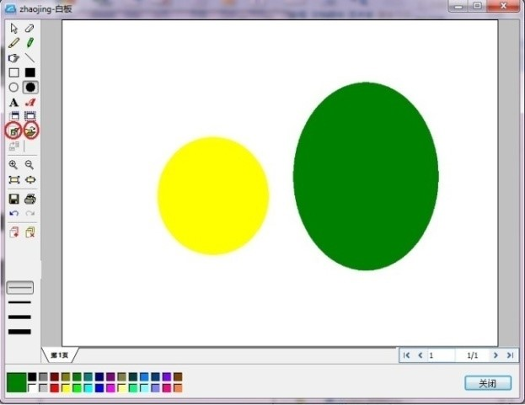 | - Mở tệp tin cần trình diễn  -Mở hình ảnh cần trình diễn
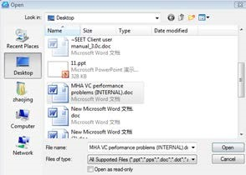 | Chọnđể mở văn bản (word, PDF,txt) hoặc chọn để mở hình ảnh.Chọn tệp tin cần trình diễn rồi chọn "Open".
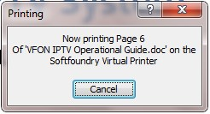 | Với các văn bản dạng Microsoft Office, một hộp thoại tiến trình in ấn sẽ xuất hiện trước khi tệp tin cần trình diễn hiện ra.
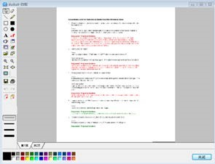 | Khi văn bản cần trình diễn được nạp đầy đủ vào bảng trắng, người tham dự sẽ thấy được văn bản đó,và có thể chuyển sang trang khác hoặc mở một trang mới.

3.2Hội nghị truyền hình
Có hai chế độ Hội nghị truyền hình trong hội nghị truyền hình, gồm hội nghị truyền hình điểm – điểm, và hội nghị truyền hình đa điểm.

3.2.1 Hội nghị truyền hình điểm – điểm

Trong chế độ Hội nghị điểm – điểm(PTP), tất cả những người tham gia hội nghị này đều cùng cấp. Vì vậy, các điểm cầu không thể kiểm soát hoạt động Video của nhau. Chế độ hội nghị này chỉ nên dùng trong trường hợp số điểm cầu không quá 5 điểm, và yêu cầu băng thông tại từng điểm đủ cao để gửi đến các điểm cầu còn lại.

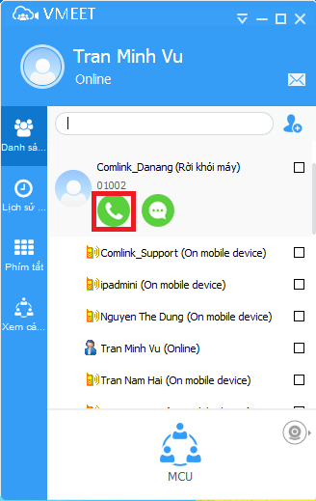 | - Sau khi chọn 1 số liên lạc trong danh sách liên lạc, bấm vào nút biểu tượng "Gọi" để bắt đầu cuộc gọi, liên lạc sẽ được nhắc nhở với một cảnh báo cuộc gọi đến, người dùng có thể chọn để chấp nhận hoặc từ chối cuộc gọi.  - Nếu người nhận không được liệt kê trong danh sách bạn bè, bạn có thể đặt ID của người sử dụng trực tiếp vào thanh tìm kiếm và gọi.

3.2.2Tự động trả lời
- Chọn menu công cụ → Tùy chọn → Chế độ trả lời tự động.
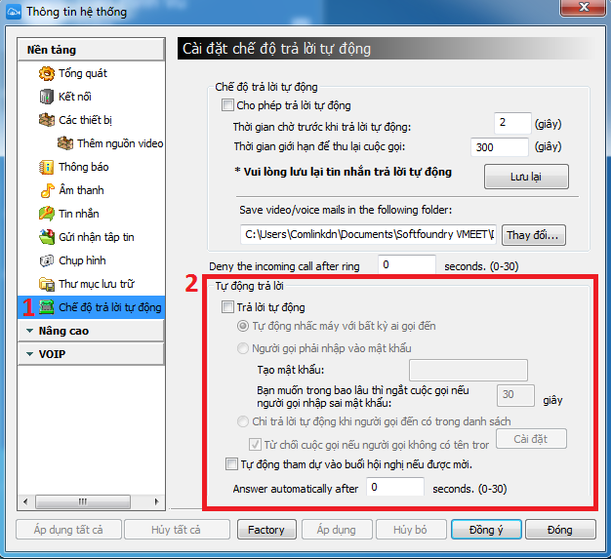

- Kích chọn vào “Trả lời tự động”, và “Tự động tham dự vào buổi hội nghị nếu được mời”, thiết lập thời gian sau bao lâu sẽ vào cuộc họp mới.
3) Chọn vào “Áp dụng”, sau đó chọn “Đồng ý” để kích hoạt chức năng trả lời tự động.

3.2.3MCU Conference – Hội nghị truyền hình đa điểm

Trong chế độ họp MCU, người chủ tọa có thẩm quyền cao nhất. Chủ tọa có thể kích hoạt hoặc vô hiệu hóa vai trò của người tham dự như âm thanh, video, hoặc khả năng chia sẻ tập tin bằng cách nhấp chuột phải vào tên từng điểm cầu tham dự. Người chủ tọa cũng có thể mời người dùng mới vào hội nghị bằng cách gửi lời mời cho người đó.
- Tạo cuộc họp nhanh

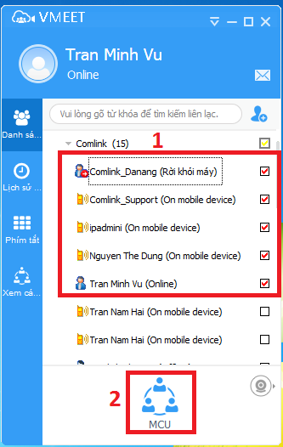 | - Chọn các điểm cầu cần mời họp.  - Kích vào biểu tượng để bắt đầu.
- Tạo cuộc họp có tiêu đề:
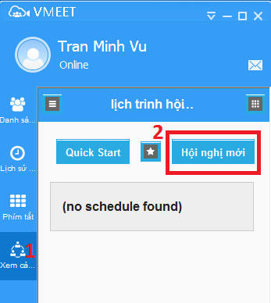 |  | Kích vào biểu tượng xem các cuộc họp trên cửa sổ chức năng chính, rồi chọn “Hội nghị mới ”.
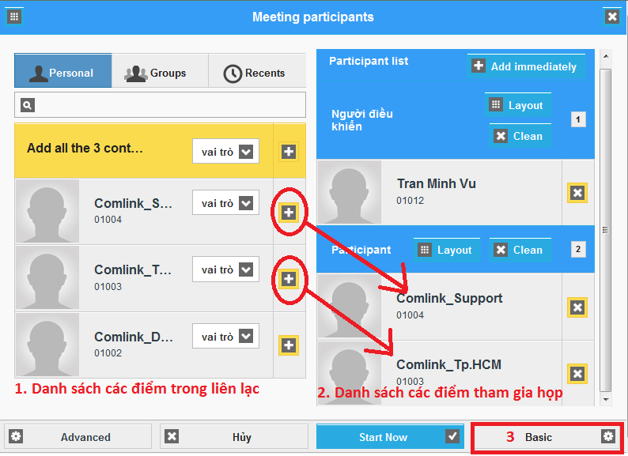

- Tìm người tham dự bạn muốn mời vào họp từ danh sách liên lạc trong khung bên tay trái, chọn kích chọn biểu tượng để thêm người đó vào phòng họp
- Chọn Basic để tuỳ chỉnh thông tin cuộc họp
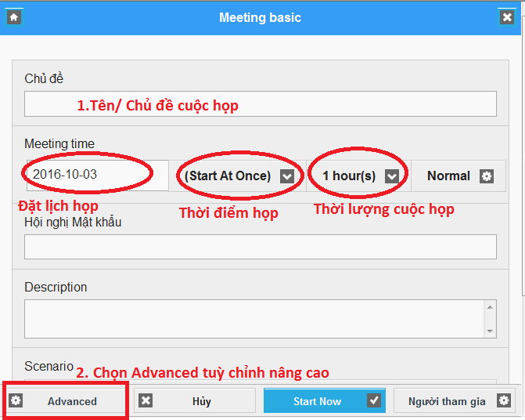
- Hộp thoại Meeting Basic xuất hiện
- Đặt tên/ chủ đề cuộc họp
- Đặt lịch họp, thời điểm họp, thời lượng cuộc họp.
- Chọn Advanced để tuỳ chỉnh nâng cao cho cuộc họp

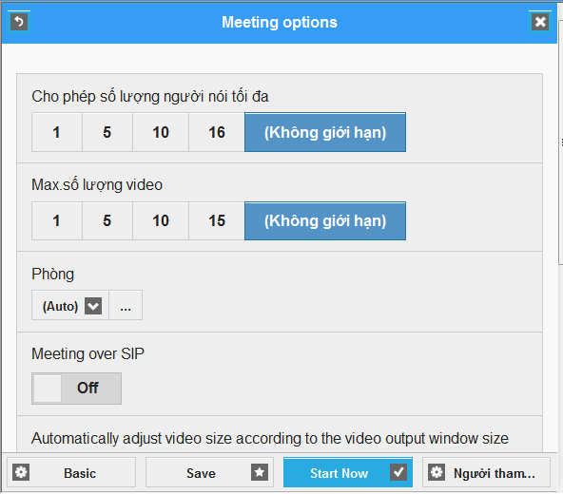
- Hộp thoại Meeting options xuất hiện
- Thiết lập số lượng người nói tối đa trong phòng họp.
- Thiết lập số lượng video tối đa trong phòng họp.
- Chọn phòng họp để tham gia (thường được thiết lập sẵng trên MCU).
- Bật chức năng họp thông qua giao thức SIP.
- Tự động điều chỉnh độ phân giải video của các điểm cầu theo kích thước khung hình.
- Tự động huỷ cuộc họp khi người chủ toạ thoát.
- Chỉ những người được mời mới được tham dự họp.
- Ghi lại cuộc họp thông qua MCU.
- Mã hoá bằng cơ chế AES 64bit.
- Chọn Start Now để vào họp

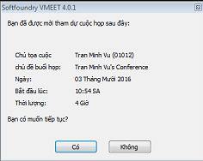 | Một hộp thoại tổng quát các thông tin của cuộc họp được hiện ra. Chọn “Có” để bắt đầu họp.
Giao diện cuộc họp tại điểm cầu chủ toạ :

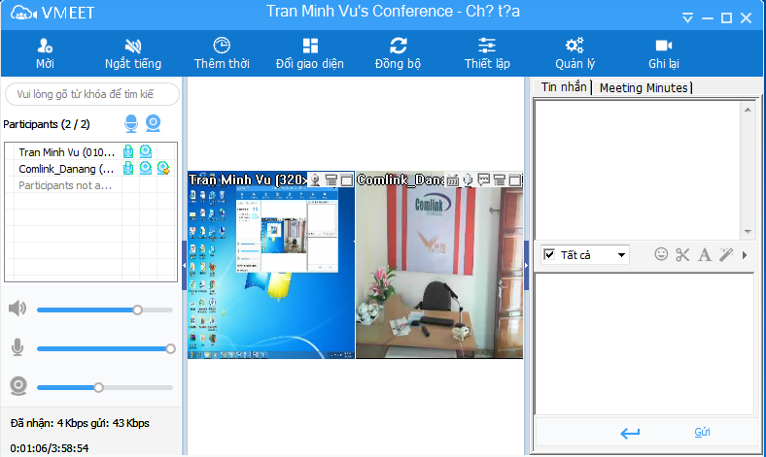
Giao diện cuộc họp tại điểm cầu tham dự/ chi nhánh :

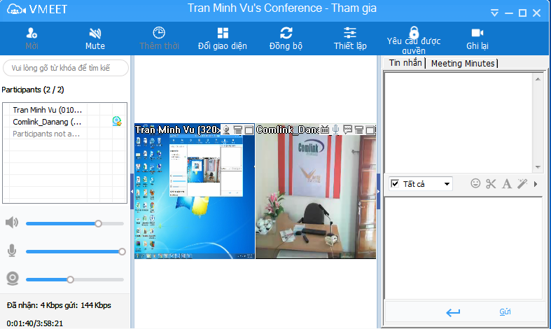

Lưu ý : Trong cuộc họp, Chủ tọa có quyền cao nhất, và được phép điều chỉnh thời gian của các cuộc họp củng như các hạn chế khác như tắt tiếng của âm thanh / video.

4.Giới thiệu Giao diện cuộc họp

4.1. Giao diện một số tính năng của Chủ tọa/ người điều khiển
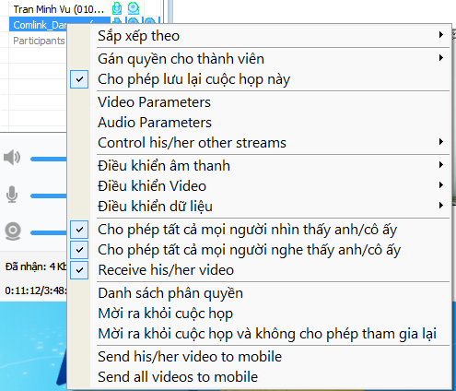 | •Người điều khiển / Chủ tọa cuộc họp có thể gán quyền cho các điểm cầu tham gia, cho phép hoặc không cho phép các điểm cầu đó chia sẻ âm thanh, hình ảnh, chia sẻ dữ liệu… bằng cách kích chuột phải vào tên điểm cầu đó.

4.2Các nút điều khiển

 | 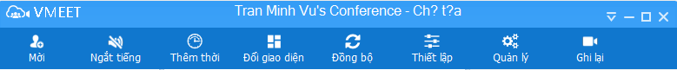
• | Mời : mời điểm cầu vào họp
• | Ngắt tiếng : tắt tất cả âm thanh các điểm cầu ngoại trừ điểm cầu chủ tọa
• | Thêm thời gian: kéo dài thời gian cuộc họp
• | Đổi giao diện : thay đổi giao diện cuộc họp
• | Đồng bộ: đồng bộ hóa giao diện theo chủ tọa
• | Thiết lập : kiểm tra thiết bị
• | Quản lý: các chức năng quản lý, điều khiển cuộc họp
• | Ghi lại : ghi lại cuộc họp
4.3Giao diện cuộc họp
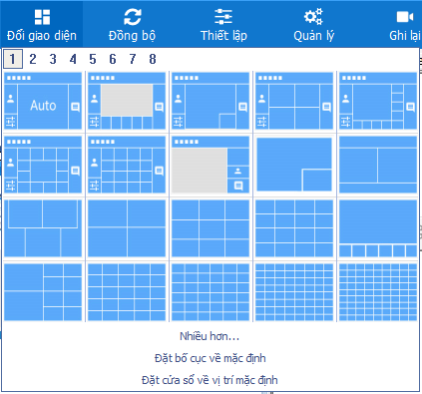 | - Kích vào nút Layout, xuất hiện các tùy chọn có sẵng. Hội nghị truyền hình hỗ trợ tối đa lên tới 8 màn hình hiển thị kết nối cùng lúc. Chọn một giao diện bất kỳ sẽ thay đổi toàn bộ giao diện cuộc họp.

4.4Hình ảnh / Âm thanh nội bộ
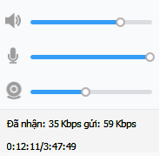 | - Bạn có thể căn chỉnh âm lượng của Micro, loa, và tắt/bật camera của mình bằng thanh công cụ có sẵng.  - Ngoài ra, có thể xem thông số của băng thông đang sử dụng tại điểm cầu của mình.

4.5Thanh chức năng
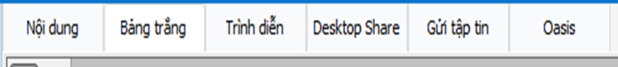

Nội dung: xem thông tin cuộc họp
- Bảng trắng: chia sẻ tài liệu, hình ảnh, in ấn, và lưu trữ
- Trình diễn: trình diễn tệp tin theo định dạng của Microsoft Office
- Desktop Share : chia sẻ màn hình Desktop đến các điểm cầu
- Gửi tập tin: gửi tập tinđến các điểm cầu.
4.6Chức năng chia sẻ
1)Bảng trắng
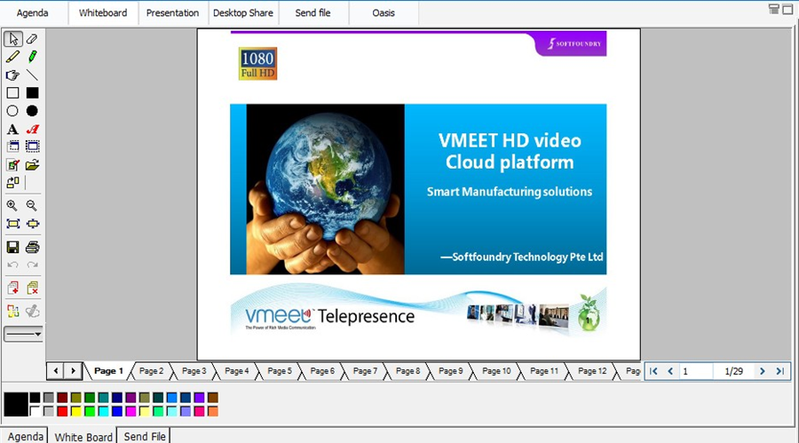

2) Desktop Share
Trực tiếp chia sẻ toàn bộ màn hình máy tính đến tất cả những người tham gia trong hội nghị, phù hợp cho đào tạo từ xa.
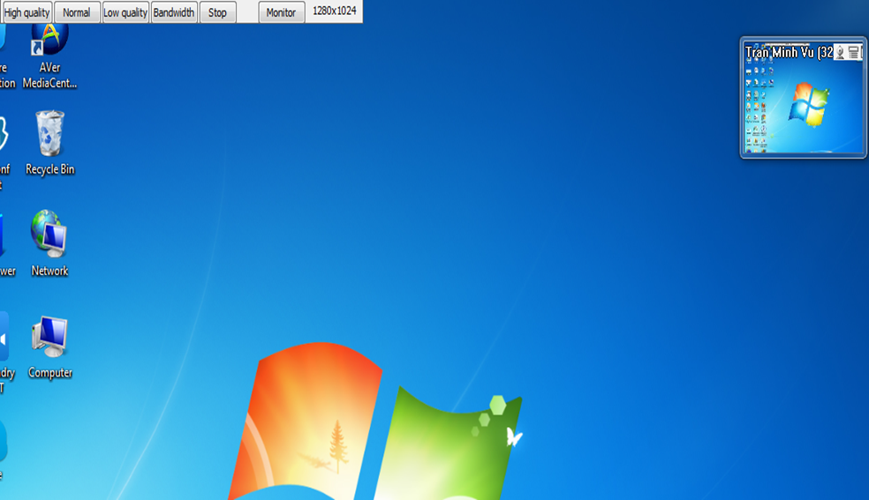

5.Một số chức năng khác

5.1 Duyệt web chung:
- Chú thích–Chuyển nội dung trang đang duyệt đưa vào bảng trắng  - Thêm–Mở trang duyệt web mới  - Dừng–Đóng duyệt web  - Trở lại–Quay lại trang web đã duyệt trước đó.  - Tới–quay về lại trang web trước khi nhấn vào “Trở lại” | - Stop –dừng tải trang web  - Refresh –tải lại trang web  - Địa chỉ–Địa chỉ/đường dẫn trang web  - Đồng ý – duyệt web  - Đóng– đóng 1 trang trên trình duyệt

5.2 Bỏ phiếu / Bình bầu
Khởi tạo/ tùy chỉnh chức năng bỏ phiếu trong cuộc họp
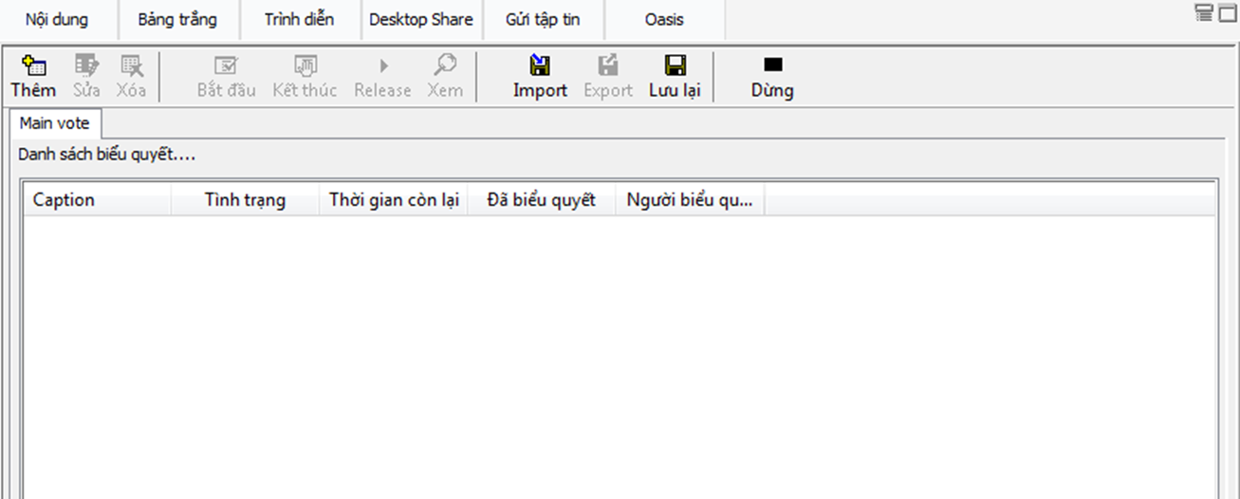

- Thêm – tạo câu hỏi trắc nghiệm/ bình bầu  - Sửa–thay đổi thông tin/ nội dung bình bầu  - Xoá–xóa một biểu quyết  - Bắt đầu – bắt đầu biểu quyết  - Kết thúc–kết thúc quá trình biểu quyết |  | - Release –hiện thị kết quả biểu quyết cho người tham dự cùng xem.  - Xem – tìm một phiên bỏ phiếu  - Import –mở 1 phiên bỏ phiếu đã được lưu trước đó.  - Export –lưu 1 phiên bỏ phiếu để sử dụng lần sau  10. Lưu lại–lưu kết quả biểu quyết vào tệp văn bản  11. Dừng–dừng biểu quyết
Khi quá trình biểu quyết bắt đầu ：
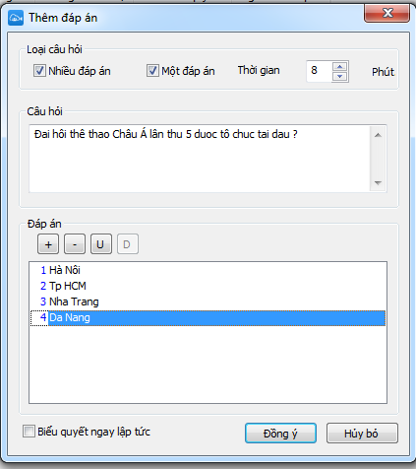 | - Các thuộc tính của câu hỏi bình bầu/trắc nghiệm  - Câu hỏi một lựa chọn / câu hỏi nhiều lựa chọn.  - Tên câu hỏi.  - Thời gian trả lời.  - Nội dung câu hỏi  - Các đáp án.  - Bắt đầu quá trình bình bầu (chọn “Biểu quyết ngay lập tức” sau đó ấn “Đồng ý” để bắt đầu bình bầu/trắc nghiệm)  **Lưu ý : Nếu không chọn vào “Biểu quyết ngay lập tức”, thì khi chọn “Đồng ý” xong, phải chọn tiếp “Bắt đầu”tại giao diện chính, khi đó quá trình biểu quyết mới thực hiện.

5.3 Trình diễn hình ảnh động
Hỗ trợ trình diễn các tệp tin dạng Office và PDF
1. | Chú thích–sao chép các nội dung trình diễn vào bảng trắng
2. | Độ phân giải–thiết lập độ phân giải của tệp tin trình diễn
3. | Tốc độ khung hình–gán tỷ lệ khung hình tối đa cho tệp tin trình diễn
4. | Bit rate –phân bổ băng thông tối đa được sử dụng khi trình diễn
5. | Dừng–kết thúc toàn bộ bài trình diễn

5.4 Chia sẻ tệp tin đa phương tiện
Hỗ trợ avi, wmv và nhiều định dạng tập tin pHỗ biến khác
- 1X –Hiển thị kích thước thực của video
- 2X –Hiển thị 2 lần kích thước thực của video
- Theo cửa sổ - Chọn các kích thước có sẵn tốt nhất để phù hợp dựa trên kích thước của cửa sổ
- Mở–Mở tệp tin video
- Properties –Hiển thị thuộc tính của video
- BPS – băng thông cho tập tin trình diễn
- Dừng–Dừng chia sẻ video

5.5 Break-out Sessions – Ngắt phiên
Breakout Session cho phép người chủ tọa có thể chuyển các thành viên tham gia cuộc họp sang các nhóm nội bộ nhỏ khác nhau.
Tính năng:
- Chỉ có âm thanh là được tách theo các nhóm nội bộ, hình ảnh và tin nhắn thì không.
- Các nhóm không thể nghe thấy nhau.
- Các nhóm nội bộ có thể nghe thấy các nhóm chung.
- Nhóm chung không thể nghe thấy các nhóm nội bộ.
- Chủ tọa có thể tham gia vào một nhóm bất kỳ.
Điều khiển：
1）Tại giao diện cuộc họp, kích chọn Quản lý và chọn “Break-out sessions”
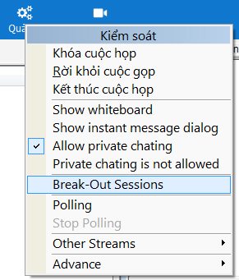

2) Thêm nhóm và đặt tên cho nhóm

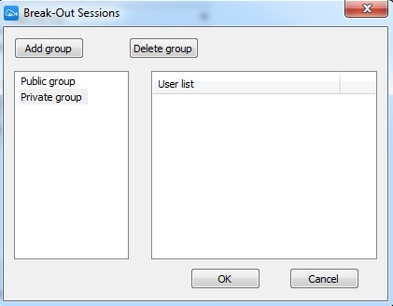
3）Kéo thông tin liên lạc từ nhóm chung vào nhóm nội bộ.
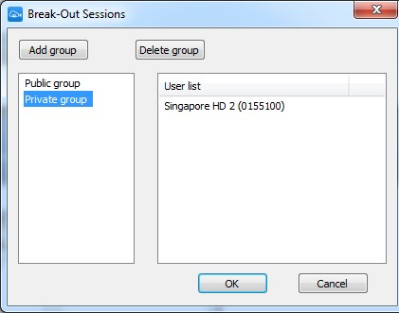

5.6 Polling
Polling (chuyển đổi video) cho phép người chủ tọa cấu hình kênh truyền videođược luân chuyển theo một trật tự nhất định. Điều này sẽ cho phép người sử dụng giảm tiêu thụ băng thông và giúp cải thiện chất lượng cuộc họp bằng cách giảm thiểu tình trạng nghẽn luồng video.
Điều khiển:
- Tại giao diện cuộc họp, kích chọnQuản lý, rồi chọn “Polling”
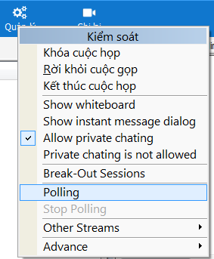
- Đặt số video cần luân chuyển và thời gian luân chuyển.
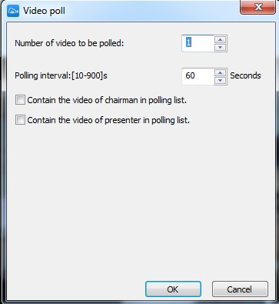

5.7 Điều khiển âm thanh và hình ảnh
Để đảm bảo chất lượng cuộc họp, chủ tọa cần tinh chỉnh chất lượng video cho các điểm cầu tham dự.
Có 2 cách để tinh chỉnh:
- Tại cửa sổ màn hình của người tham dự, kích chuột phải và chọn "Video parameters".
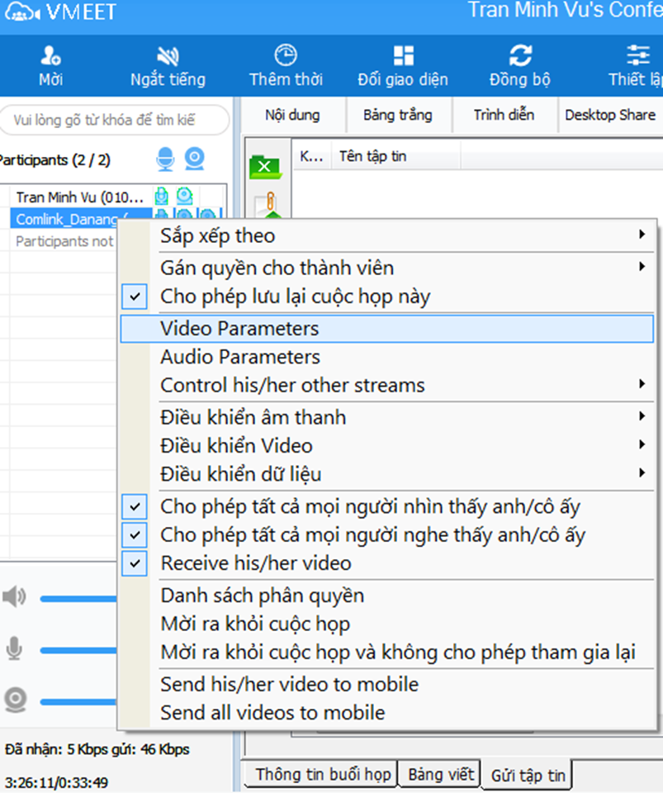

- Tại góc phải video của người tham dự, kích vào biểu tượng

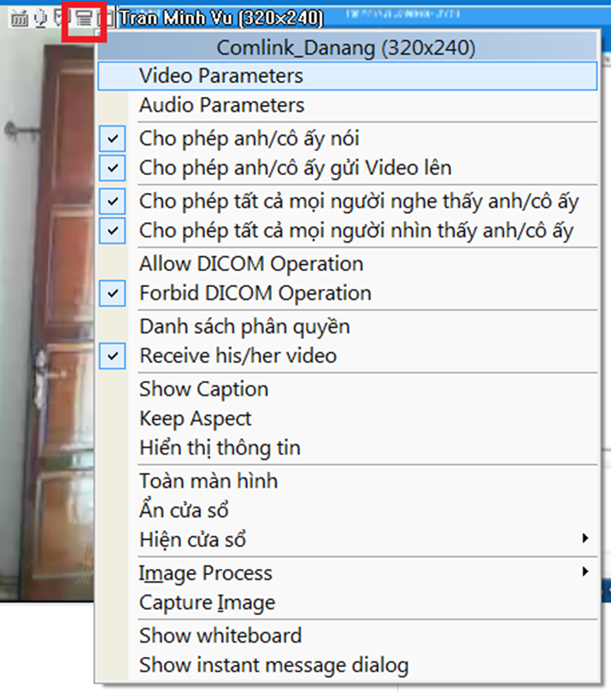

Hộp thoại xuất hiện :

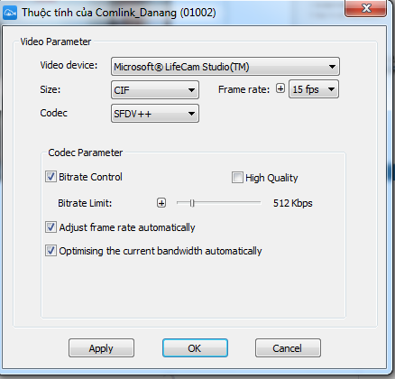 | Chủ tọa có thể điều chỉnh kích thước video của người tham gia, tỷ lệ khung hình, loại codec, và các thiết lập codec.

**Đối với âm thanh, thao tác giống như bước 1 hoặc 2 và chọn “Audio Parameter”.
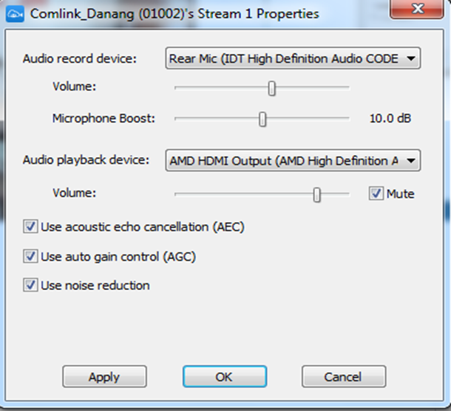

Bộ thiết bị phần cứng hội nghị truyền hình
Bộ thiết bị phần cứng hội nghị truyền hình Bộ tư pháp tại mỗi điểm cầu bao gồm các thiết bị sau:
- CODEC
- Display
- Camera
- Microphones
- Speaker
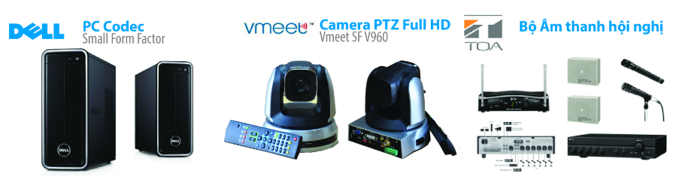
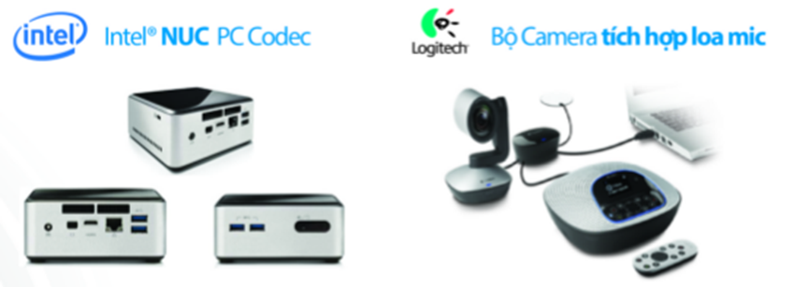

Code
Codec cung cấp sức mạnh xử lý chính để kết nối cầu truyền hình. Hầu hết các chức năng được nhúng vào Codec và truy cập thông qua điều khiển từ xa, bảng điều khiển cảm ứng hoặc chuột và bàn phím.
Cấu hình CODEC:  - CPU: Intel® Core™ i3-6500 Processor  - RAM: 4GB  - HDD: 500 GB  - Năng lực: 2 x 2 HD720P | 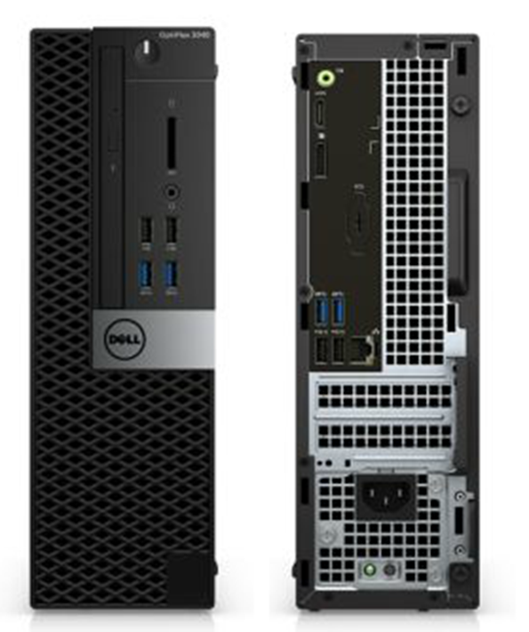

Màn hình
Tuỳ theo yêu cầu kích thước phòng và yêu cầu xem, người dùng có thể chọn từ một loạt các màn hình bao gồm màn hình LCD, màn hình plasma hoặcmáy chiếu.

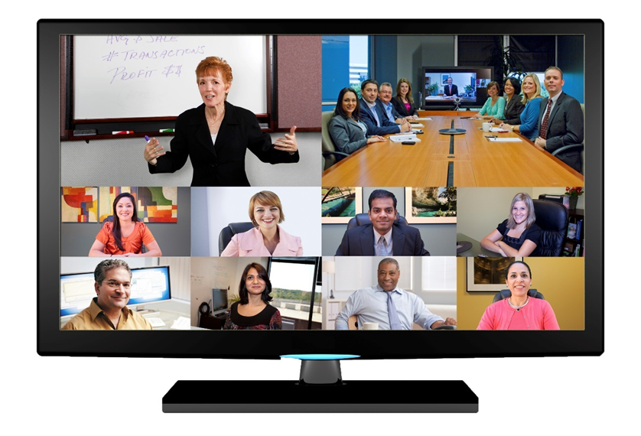

Camera – Microphones- Speaker
Bộ thiết bị lắp đặt cho các đơn vị là bộ thiết bị hội nghị truyền hình tích hợp Camera, Microphones và Speaker.
Bộ thiết bị Logitech Group dành chophòng họp vừa và lớn với số lượngngười tham dự từ 14 – 20 người.  - Dễ dàng sử dụng, plug-and-play  - Độ phân giải Full HD 1080P  - 10x Zoom quang học  - Chất lượng âm thanh tự nhiên  - Điều khiển từ xa | 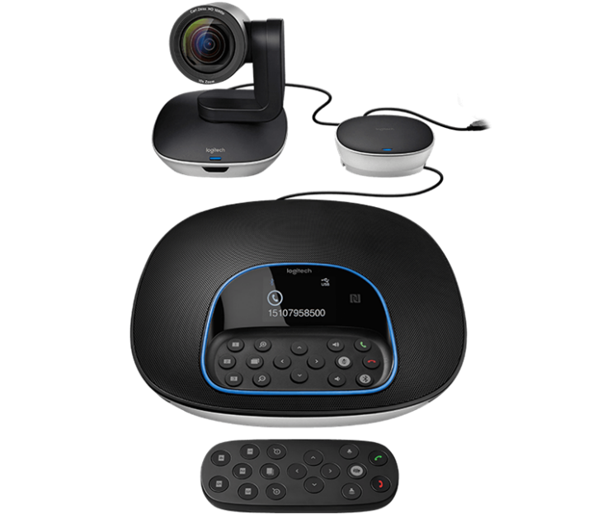

Đấu nối thiết bị
(1): Kết nối CODEC với màn hình hiển thị qua cáp HDMI  (2): Kết nối CODEC với bộ thiết bị HNTH qua cáp USB  (3): Kết nối mạng cho CODEC  (4): Kết nối nguồn cho CODEC | 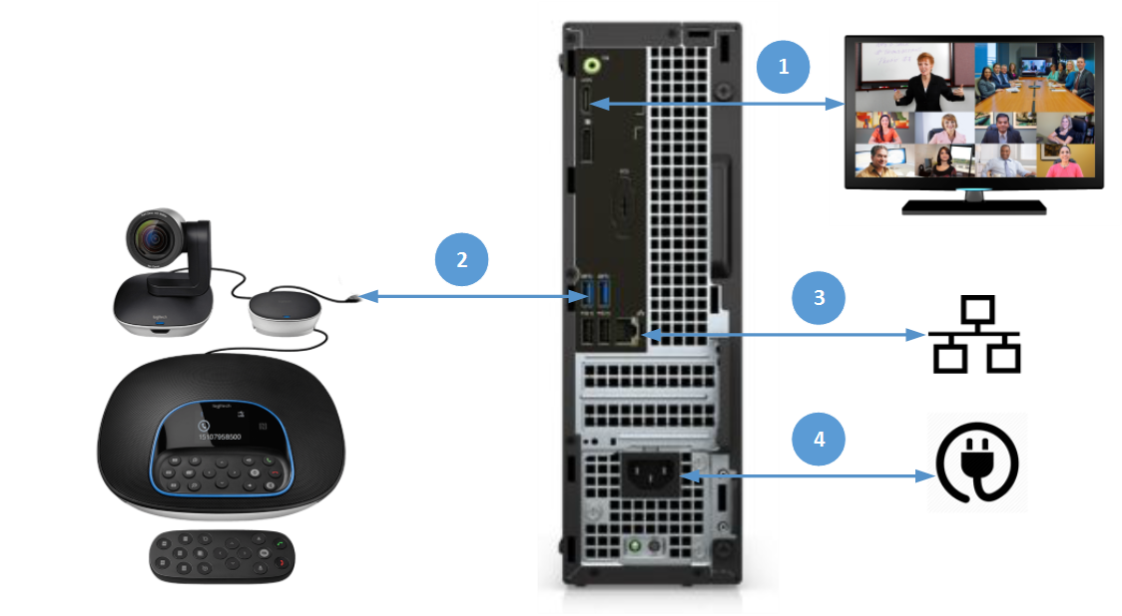

Mô hình lắp đặt trong phòng họp:
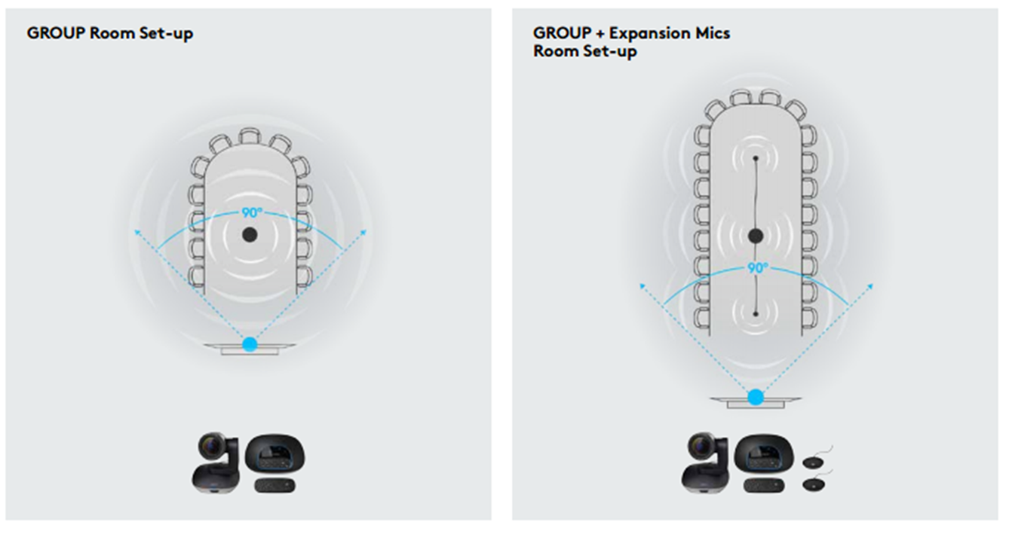

Hỗ trợ sử dụng:
Mọi ý kiến thắc mắc và yêu cầu hỗ trợ xin gửi về:
Cục Công nghệ thông tin – Bộ Tư pháp
Đại chỉ: Số: 60 Trần Phú – Ba Đình – Hà Nội
Email: kythuat@moj.gov.vn
Điện thoại: 04.62739719.

====== KẾT THÚC ======

